教师观察记录
雕庄中心幼儿园 周琳
观察时间：2020.11.18上午9:36-10:18 观察地点：大操场
观察对象：刘柯（中班男生）、张靖泽（大班男生）
观察目的：
1.观察不同年龄段幼儿社会性发展的水平是否具有差异性。
2.观察游戏材料的数量是否对社会性发展有所影响。
观察记录：
中班：
（中班每人一个球，游戏时间：6分钟）9:36柯柯一个人在拍球，一分钟之后柯柯和旁边的男孩说：“要不我们一起玩球？”对方未回应，过了一会，分别有2个孩子过来喊他的名字，但并没有玩在一起，柯柯又和旁边的男孩说：要不要踢球啊？”对方依然没有做出回应，各自拍球。
（减少球的数量，游戏时间：8分钟）9:46柯柯这次没拿到球，和旁边男生在场地上走来走去，一会看看别人，一会踩在花坛边上，看到脚边有球，也会去踢一脚，柯柯说；“我都没有球！”这样的状态持续了7分钟，柯柯飞快跑到另一边，那边有三个男孩正在玩传球的游戏，柯柯加入其中。
大班：
（每人一个球，游戏时间：6分钟）9:59泽泽拿到球开始拍球，在老师问到：“除了拍球，还能怎么玩呢？”泽泽用头向上顶球，老师看到说：“他还会顶球呢！”一直到10:05结束活动，泽泽都在独自玩顶球游戏。期间，有2个女孩子主动找他聊天。
（减少球的数量，游戏时间：10分钟）10:08活动开始，泽泽就和另一名男孩A一起踢球。玩了一会，泽泽：我们这样来传球吧！A:好累啊，走，我们去阴凉的地方。两人一同前往。泽泽在传球时，被一个孩子打断，泽泽大声对他说：“干嘛呀！”接着他们开始玩投篮游戏（同一个篮筐），两个人轮流玩，一人一次，泽泽会说：该我玩了。中途有女孩子想要加入他们，但是泽泽未同意：“你们去找伙伴玩。”泽泽和A开始一人一个球筐轮流投，泽泽：“你先投。”A：“啊呀，没进，你来。”两个人一人一次，友好游戏。10:14两个人来到滑滑梯，将球投到滑梯上，也是轮流投，期间有一次泽泽对A说：“我还没玩，你犯规。”说完A将球给了泽泽。
观察分析：
 | 柯柯（中班男生） | 泽泽（大班男生）
材料充足 | 1.能够主动与他人沟通，想与他人合作游戏，而且有伙伴主动找他游戏，可以看出有着良好的同伴关系，社会性发展水平有所展现。  2.虽然语言有交流沟通，但是行动上仍然还是独自一人游戏。 | - 在老师对于他顶球的动作表示出惊讶、赞叹时，强化了泽泽的行为，老师的肯定对孩子的表现有着重要作用。  - 泽泽与同伴有语言上的沟通交流，社会性有所体现。行动上仍然是独自一人游戏。
材料减少 | 表现的有些无所事事，在小朋友之间走来走去，偶尔也会去踢一下别人的球，但也仅限于踢一下，其实可以看出他是想玩球的，但又不知道该如何加入别人。等到最后1分钟他看到旁边有三个人在合作玩的时候，他也马上去加入了他们。 | 合作行为自发生成，整个10分钟内，泽泽和另一个男孩之间的合作交往都是较为良好的，两个人共同遵守游戏规则，有矛盾时会用语言来沟通解决问题，社会性发展水平较为良好。
良好的同伴交往是幼儿社会性发展的重要标志，从4次游戏中可以看出，柯柯和泽泽两名幼儿的社会性发展较为良好，能够友好的和同伴相处，能遵守基本的行为规范。
从游戏材料上看，材料充足时，柯柯和泽泽两人都只有语言上的同伴交流，而材料减少时，合作行为明显增加。可以看出游戏材料的数量对幼儿社会性发展有所影响，材料减少时合作行为的发生频次高于材料充足时。
从幼儿年龄上看，在同样的材料数量情况下，比如材料减少时，中班柯柯主要处于无所事事的状态，在最后1分钟看到他们合作游戏时才加入其中，而大班泽泽在整个10分钟的活动内，都伴随着良好的同伴交往、合作行为、规则意识。单从合作行为发生的持续时间来看，年龄大的幼儿表现出的同伴合作行为的水平要高于年龄小的幼儿，年龄大的幼儿能够更主动地发起合作行为，利用语言与同伴交往的能力也更强。
观察建议：
- 对于幼儿的亲社会行为，教师应该多给予具体、有针对性的肯定和表扬，强化幼儿的亲社会行为，促进幼儿社会性行为的发展。
- 可以尝试大带小，开展混龄模式下的户外运动游戏，利用榜样作用，促进幼儿亲社会行为的发展。
- 在户外运动游戏的材料选择上，并不是越多越好，优化游戏材料，为幼儿提供需要大家合作互助才能完成的活动，让幼儿在具体游戏活动中体会合作的重要性，学会合作、互助、分享等。
- 多为幼儿提供自由交往和游戏的机会，鼓励他们自主选择、自主结伴开展活动。
附：照片
1.柯柯
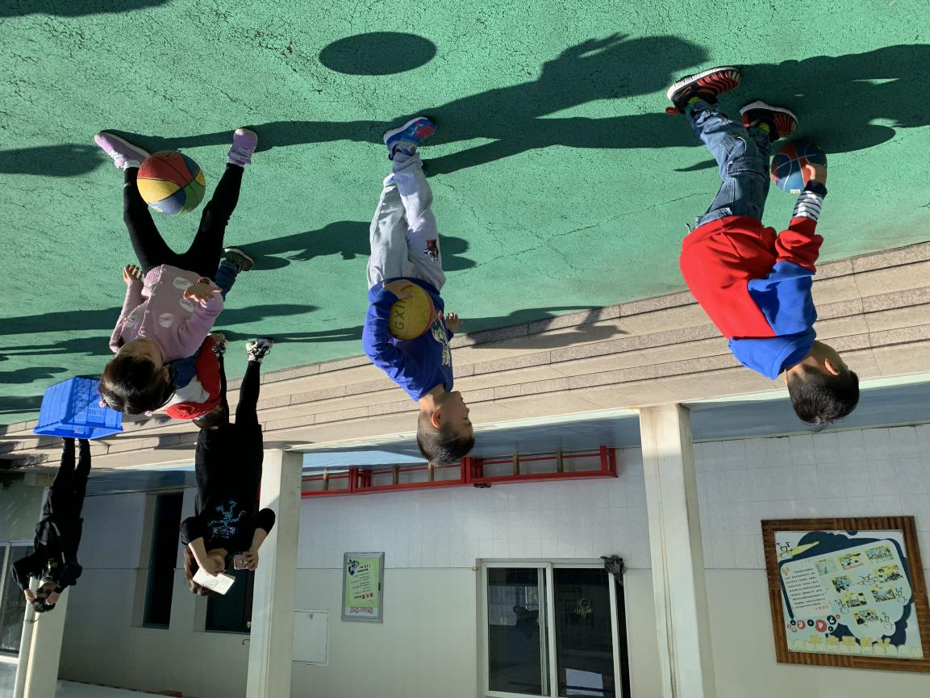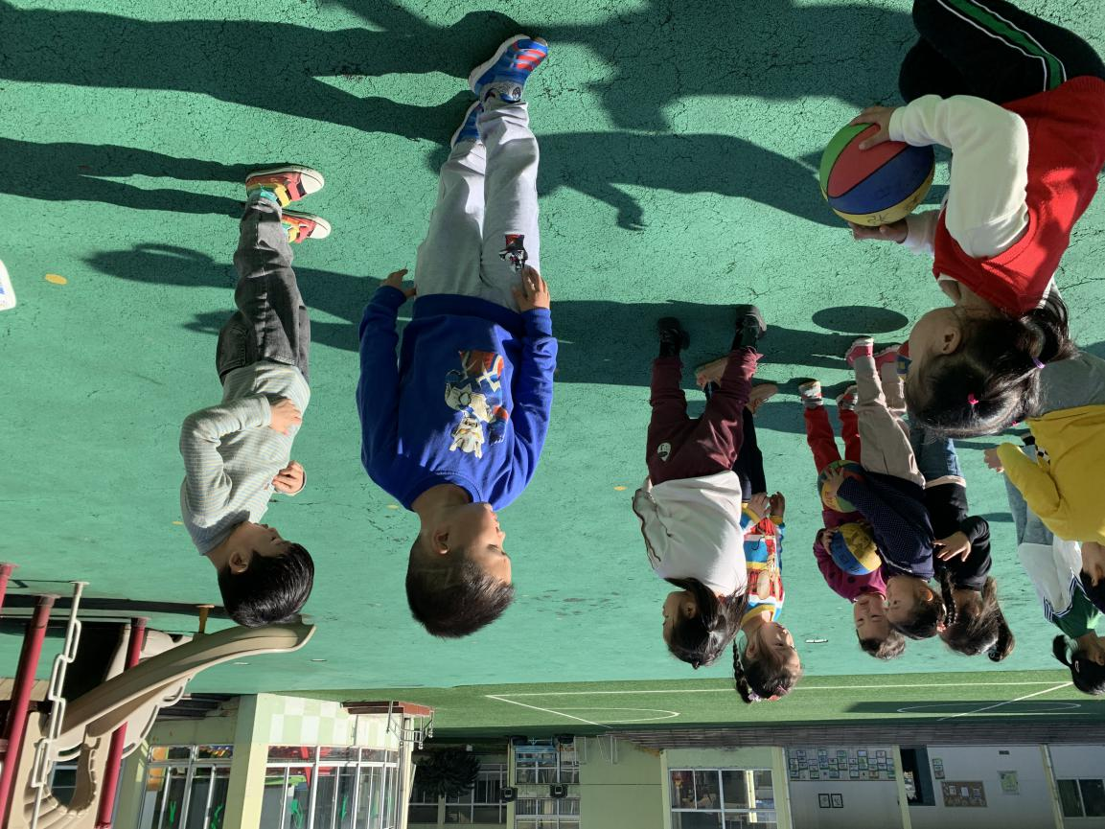
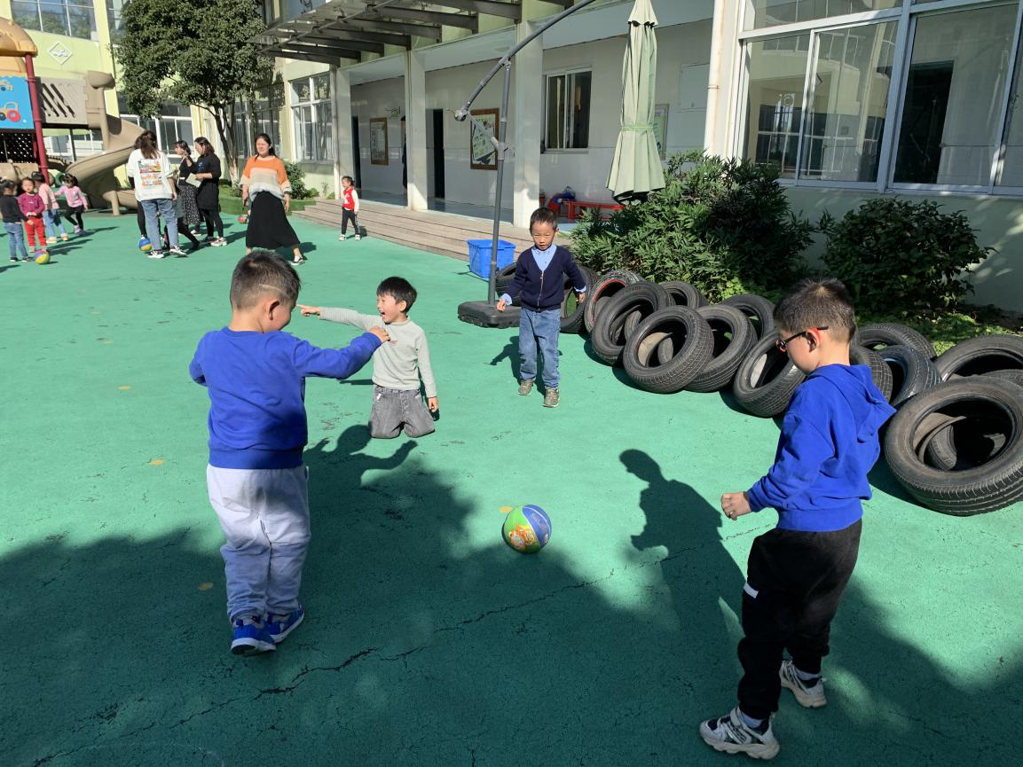
- 泽泽
